Laporan Project UTS
Kasir Toko Sederhana

Oleh
Zaalan Nayaka Putra Lanang - 263140701111006



PROGRAM STUDI DIII-TEKNOLOGI INFORMASI
FAKULTAS VOKASI
UNIVERSITAS BRAWIJAYA
MALANG
2026

- Problem Solving dan Computational Thinking
  - Deskripsi masalah
Program Kasir Toko Sederhana merupakan program berbasis terminal yang digunakan untuk membantu proses perhitungan transaksi pembelian di sebuah toko. Program ini menerima data pelanggan dan data barang, kemudian menghitung subtotal, menentukan diskon berdasarkan jumlah barang, status member, dan subtotal pembelian, serta menentukan biaya tambahan berdasarkan metode pembayaran. Setelah seluruh perhitungan selesai, program menampilkan hasil transaksi dalam bentuk struk sederhana.
Pengguna sistem adalah kasir atau pemilik toko yang melakukan proses transaksi dengan pelanggan.
Data yang digunakan sebagai input dalam program meliputi nama pelanggan, kategori barang, nama barang, harga barang, jumlah barang yang dibeli, status keanggotaan pelanggan (member / non-member), dan metode pembayaran.
Data output yang dihasilkan berupa informasi transaksi seperti nama pelanggan, kategori barang, nama barang, harga barang, jumlah barang, status member, subtotal, diskon, biaya admin, metode pembayaran, dan total pembayaran yang harus dibayar pelanggan.
  - Decomposition
Pada program Kasir Toko Sederhana, masalah dapat dibagi menjadi beberapa subproses berikut:
1. Proses input data transaksi
Menerima data nama pelanggan, kategori barang, nama barang, harga barang, jumlah barang, dan status member pelanggan.
2. Proses validasi dan penentuan data
Memeriksa apakah input yang diberikan sudah sesuai, yaitu: nama pelanggan dan nama barang tidak boleh kosong dan tidak boleh berupa angka; harga harus berupa angka lebih dari 0; jumlah barang harus berupa bilangan bulat lebih dari 0; pilihan kategori dan metode pembayaran harus berupa bilangan bulat 1-3; serta input member hanya boleh Y atau N. Jika input tidak valid, program menampilkan pesan kesalahan dan berhenti.
3. Proses perhitungan transaksi
Menghitung subtotal berdasarkan harga barang dikalikan dengan jumlah barang.
4. Proses penentuan diskon
Memeriksa jumlah barang, status member, dan subtotal. Pelanggan mendapat diskon 5% apabila jumlah barang minimal 3, berstatus member, dan subtotal minimal Rp100.000. Selain itu, program menambahkan diskon berdasarkan subtotal, yaitu 10% untuk subtotal minimal Rp200.000 atau 5% untuk subtotal minimal Rp100.000. Kedua diskon tersebut dijumlahkan sehingga total diskon maksimal 15% dari subtotal.
5. Proses pembayaran
Meminta pelanggan memilih metode pembayaran, yaitu Cash, QRIS, atau Debit, kemudian menentukan biaya admin berdasarkan metode pembayaran yang dipilih.
6. Proses perhitungan total dan output
Mengurangi subtotal dengan diskon, menambahkan biaya admin, kemudian menampilkan seluruh informasi transaksi dalam bentuk struk sederhana.

  - Pattern Recognition
Pada program Kasir Toko Sederhana terdapat beberapa pola, yaitu:
1. Pola berdasarkan jumlah barang, status member, dan subtotal
Program menggunakan jumlah barang dan status member sebagai kondisi untuk memberikan tambahan diskon. Jika jumlah barang minimal 3, pelanggan merupakan member, dan subtotal minimal Rp100.000, maka pelanggan mendapatkan tambahan diskon sebesar 5%. Diskon dari pola 1 dan pola 2 dijumlahkan, sehingga total diskon maksimal 15% dari subtotal.
2. Pola berdasarkan subtotal pembelian
Program menggunakan subtotal sebagai dasar untuk menentukan diskon. Jika subtotal minimal Rp200.000, pelanggan mendapatkan diskon 10%. Jika subtotal minimal Rp100.000, pelanggan mendapatkan diskon 5%. Jika subtotal kurang dari Rp100.000, tidak mendapatkan diskon berdasarkan subtotal.
3. Pola berdasarkan metode pembayaran
Setiap metode pembayaran memiliki biaya admin yang berbeda. Cash memiliki biaya admin Rp0, QRIS memiliki biaya admin Rp1.000, dan Debit memiliki biaya admin Rp2.500.

  - Abstraction
Data / Informasi | Keterangan | Relevan/Tidak Relavan
Nama pelanggan | Digunakan untuk identitas pada struk | Relevan
Kategori barang | Ditampilkan pada struk sebagai jenis barang yang dibeli | Relevan
Nama barang | Menunjukkan nama barang yang di beli | Relevan
Harga barang | Digunakan untuk menghitung subtotal | Relevan
Jumlah barang | Digunakan dalam perhitungan subtotal dan kondisi diskon | Relevan
Status member | Digunakan untuk menentukan diskon pelanggan | Relevan
Metode pembayaran | Menentukan metode pembayaran dan biaya admin | Relevan
Subtotal | Hasil perkalian harga dan jumlah barang | Relevan
Diskon | Mengurangi total pembayaran | Relevan
Biaya admin | Digunakan untuk menghitung total pembayaran | Relevan
Total pembayaran | Hasil akhir yang harus dibayar pelanggan | Relevan
Warna baju pelanggan | Tidak berhubungan dengan transaksi | Tidak Relavan
Alamat rumah pelanggan | Tidak diperlukan untuk transaksi toko | Tidak Relevan
Merek HP pelanggan | Tidak berhubungan dengan perhitungan transaksi | Tidak Relavan
Tinggi badan pelanggan | Tidak diperlukan dalam proses kasir | Tidak Relavan

  - Algorithmic Thinking
Langkah penyelesaian Program Kasir Toko Sederhana adalah sebagai berikut:
- Program dimulai.
- Program meminta nama pelanggan, lalu memvalidasi (tidak kosong, bukan angka).
- Program menampilkan pilihan kategori barang (Makanan, Minuman, Alat Tulis).
- Pengguna memilih kategori; program memvalidasi (tidak kosong, bilangan bulat 1-3) lalu menentukan nama kategori dengan switch.
- Program meminta nama barang, lalu memvalidasi (tidak kosong, bukan angka).
- Program meminta harga barang, lalu memvalidasi (tidak kosong, angka lebih dari 0).
- Program meminta jumlah barang, lalu memvalidasi (tidak kosong, bilangan bulat lebih dari 0).
- Program menghitung subtotal = harga × jumlah.
- Program meminta status member (Y/N), lalu memvalidasi.
- Program mengatur diskon = 0.
- Jika jumlah ≥ 3, pelanggan member, dan subtotal ≥ Rp100.000, maka diskon bertambah 5% dari subtotal.
- Jika subtotal ≥ Rp200.000, diskon bertambah 10% dari subtotal; jika tidak dan subtotal ≥ Rp100.000, diskon bertambah 5% dari subtotal.
- Program menghitung totalBayar = subtotal - diskon.
- Program menampilkan pilihan pembayaran (Cash, QRIS, Debit).
- Pengguna memilih pembayaran; program memvalidasi (tidak kosong, bilangan bulat 1-3).
- Program menentukan biaya admin dengan switch (Cash Rp0, QRIS Rp1.000, Debit Rp2.500).
- Program menambahkan biaya admin: totalBayar += biayaAdmin.
- Program menampilkan struk.
- Program selesai.
Pada setiap proses validasi, jika input tidak valid, program menampilkan pesan kesalahan lalu berhenti (menuju langkah 19).

- Flowchart
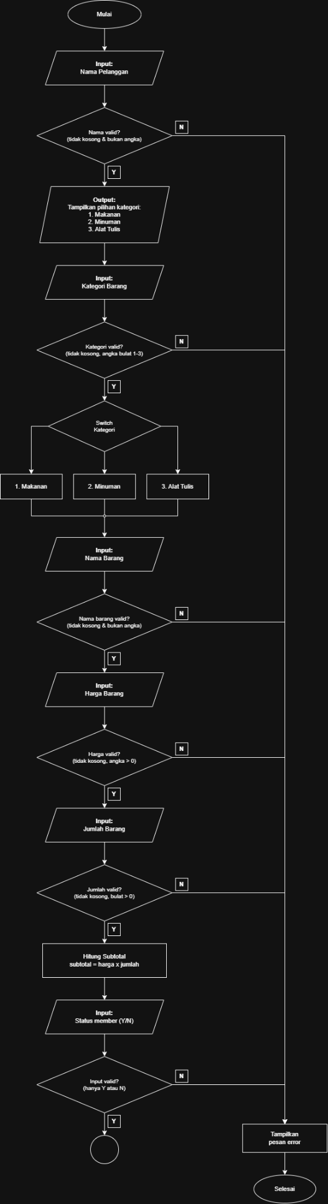
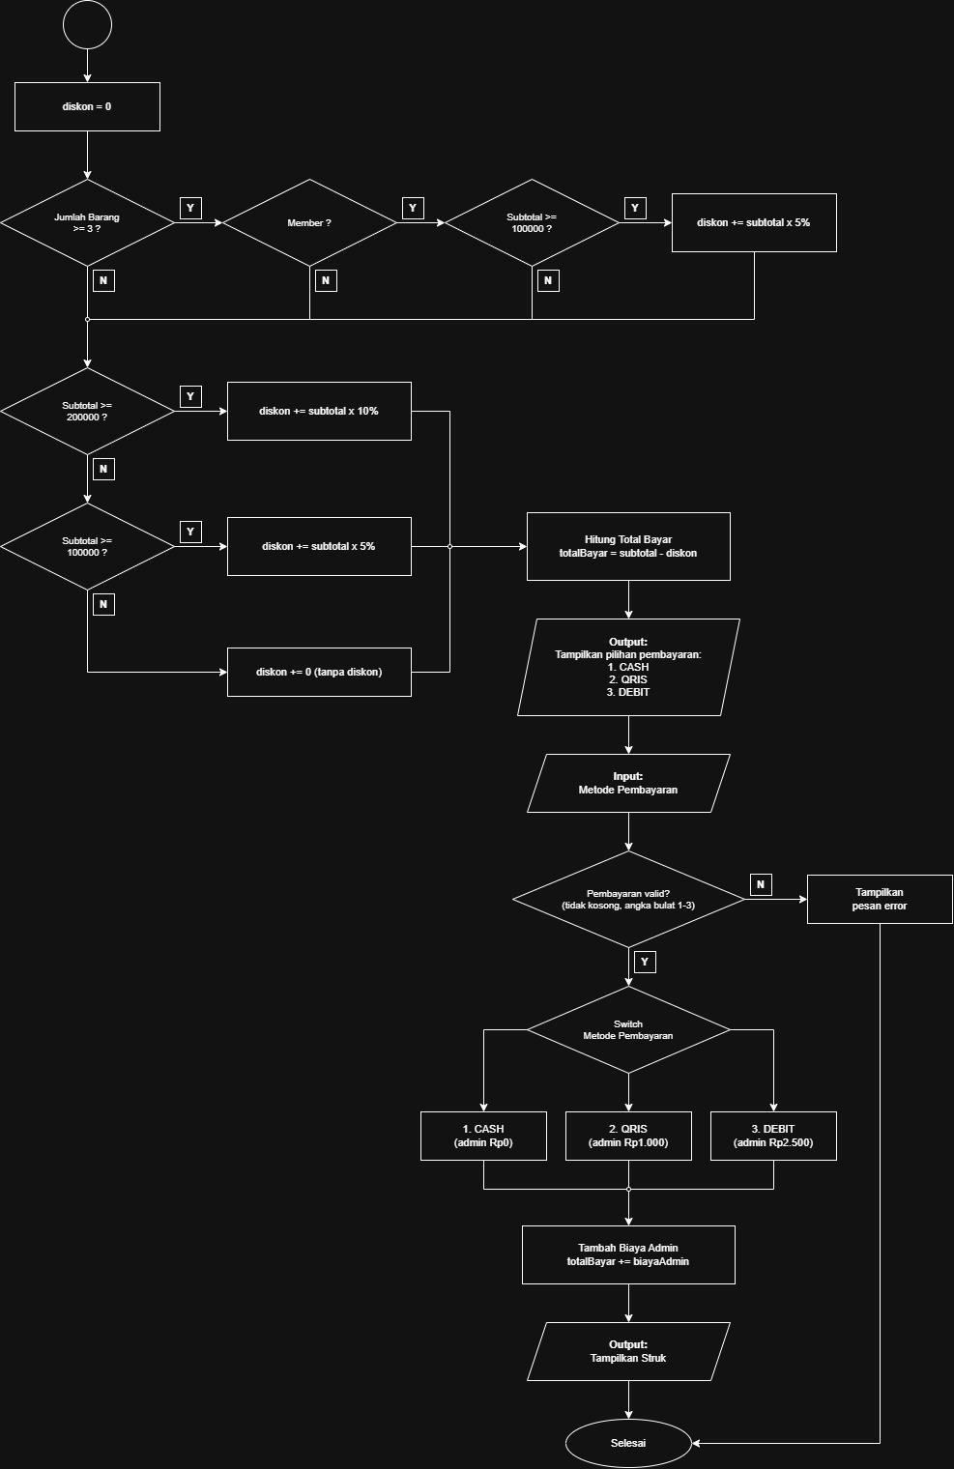
- Screenshot Hasil Program
- Hasil untuk kondisi jika menggunakan member
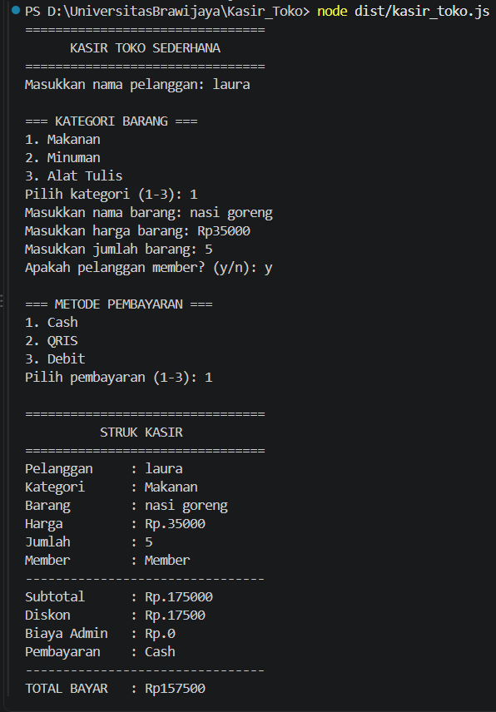

- Hasil untuk kondisi jika non member dan pembayaran selain cash (Ada tambahan biaya admin)
